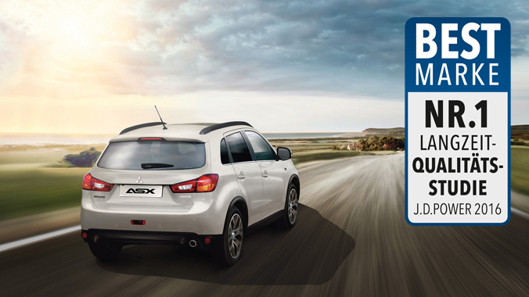
Mitsubishi verlässlichste Marke

Mitsubishi siegt in der Marken-Platzierung in der aktuellen Langzeit-Qualitätsstudie VDS
Vehicle Dependability Study des diesjährigen J.D. Power Reports Europe. Das weltweit renommierte Marktforschungsinstitut
hat in der Studie zum Verkehr zugelassene Fahrzeuge im Alter von 12 - 36 Monaten beurteilt
und im letzten Jahr die Bewertungskriterien Qualität, Zuverlässigkeit, Attraktivität und Unterhaltskosten ermittelt.

Unter den insgesamt 24 untersuchten Automobilherstellern eroberte sich der japanische Automobilhersteller
mit den drei Diamanten den begehrten 1. Platz am Siegerpodest (77) mit "Bester Marke" und liegt damit weit über
dem Industriedurchschnitt (127). Nach Rang zwei im vergangenen Jahr ist dies erneut ein Beleg für die hohe
Qualität und ausgeprägte Zuverlässigkeit der Mitsubishi Modelle.

15.543 Autofahrer wurden von J.D. Power in Deutschland Online zur Bewertung der Kundenzufriedenheit
befragt und mit 68 Modellreihen von 24 Herstellern für die aktuelle Statistik akribisch
ermittelt. Bei dieser detaillierten Kundenzufriedenheits-bewertung wurden insgesamt
177 auftretende Fälle bewertet und in acht Kategorien katalogisiert. Das Marktforschungsinstitut
J.D. Power ist weltweit eines der renommiertesten Unternehmen und seit 1968 in Befragungen der Kundenzufriedenheit im Automobilsektor engagiert.

